автономное учреждение «Дошкольное образовательное учреждение детский сад общеразвивающего вида с приоритетным осуществлением физического развития детей № 2 «Рябинка» муниципального образования Ханты-Мансийского автономного округа – Югры городской округ город Радужный

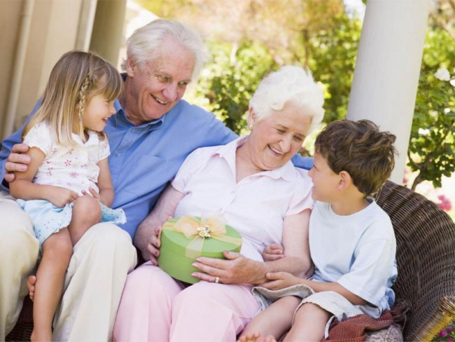

Подготовила:
Ярмухаметова Р.С., воспитатель

Радужный – 2014
Тема: «Уважайте старость».
Цель: Воспитание уважительного отношения, внимания к пожилым людям,
доброты и милосердия. Укрепление связи между поколениями;
Материал: Презентация на тему «Старость надо уважать», муляжи овощей и фруктов, обручи, рули, корзины, гимнастические палки, воздушные шары.
Ход.
Организационный момент.
Ведущий.
Ребята, как вы понимаете слово семья?
Вспомним вместе с вами, а какова, же вообще роль семьи в жизни каждого человека?
Вот послушайте несколько пословиц и поговорок о семье и объясните, как вы их понимаете.
Вся семья вместе, так и душа на месте.
На что и клад, коли в семье лад.
Дружная семья гору свернет.
Самое лучшее наследство- воспитанность.
Добрые детки дому венец, а плохие- дому конец.

Ведущий.
- Вы в основном правильно поняли эти пословицы и поговорки. Семья- это опора любого человека в жизни, это настоящие друзья, которые придут всегда тебе на помощь, это уют и тепло, это то место, куда мы всегда спешим, потому, что здесь нас любят и ждут.
Самыми близкими людьми для вас являются папа и мама. Но признайтесь честно, кто больше всего проводит с вами времени в детстве. Скорее всего, это дедушка и бабушка.
Вот и сегодня на классном часе мы поговорим о пожилых людях.
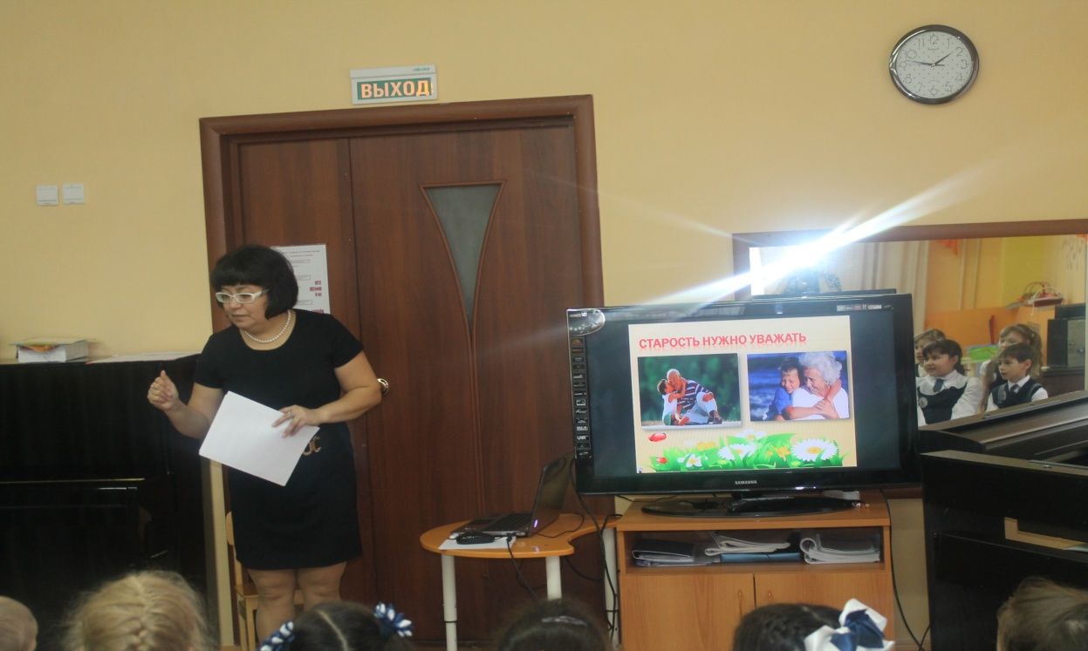

Презентация «Старость надо уважать»
Ребята, что значит старость надо уважать?.
- Как вы ее понимаете?
Ведущий.
- А вы всегда вежливы со старшими людьми?
На Руси в давние времена в любой семье слово старших членов семьи являлось законом для остальных. Тогда , как правило, дедушки и бабушки жили в семье, а не отдельно, поэтому к их жизненной мудрости и опыту прислушивались все. К их советам надо внимательно прислушиваться. У некоторых бабушек неважное здоровье, поэтому не мешает им почаще помогать. И стараться делать так каждый день, без напоминаний и просьб. Но при этом будьте внимательны, чтобы у вас не получилось, как в басне Л.Н.Толстого «Старый дед и внучек».
Чтение басни Л.Н.Толстого «Старый дед и внучек».
Стал дед очень стар. Ноги у него не ходили, глаза не видели, уши не слышали, зубов не было. И когда он ел, у него текло назад изо рта. Сын и невестка перестали его за стол сажать, а давали ему обедать за печкой. Снесли ему раз обедать в чашке. Он хотел ее подвинуть, да уронил и разбил. Невестка стала бранить старика за то, что он им все в доме портит и чашки бьет, и сказала, что теперь она ему будет давать обедать в лоханке. Старик только вздохнул и ничего не сказал. Сидят раз муж с женой дома и смотрят — сынишка их на полу дощечками играет — что-то слаживает. Отец и спросил: «Что ты это делаешь, Миша?» А Миша и говорив: «Это я, батюшка, лоханку делаю. Когда вы с матушкой стары будете, чтобы вас из этой лоханки кормить».
Муж с женой поглядели друг на друга и заплакали. Им стало стыдно за то, что они так обижали старика; и стали с тех пор сажать его за стол и ухаживать за ним.
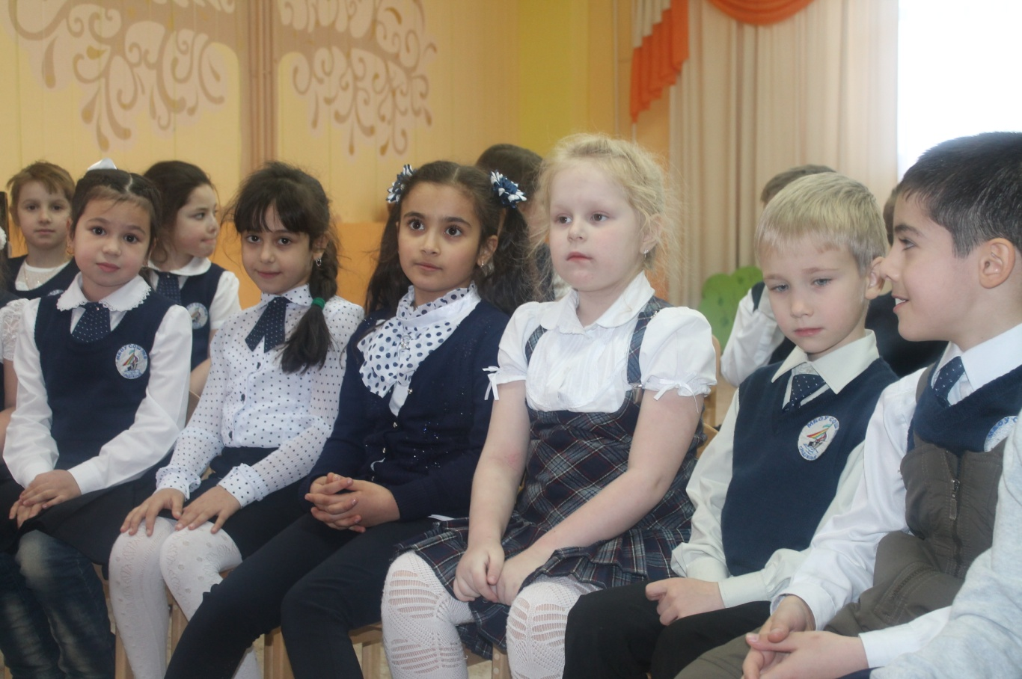
Ведущий.
-Как проявлялась старость у деда?
-Почему у деда ноги не ходили, глаза не видели, уши не слышали?
-Как обидели деда в семье?
-Что случилось во время обеда за печкой?
-Почему дед разбил чашку?
-Как его обидела невестка?
-Как ответил на жестокость родителей сын?
-Как надо относиться к старым и слабым?
-Что можем сделать мы с вами, чтобы пожилые люди не чувствовали себя одинокими?

Ведущий.
- Ребята, ваши бабушки и дедушки прожили долгую жизнь, много испытаний выдержали они на своем пути. Многие достигли высоких вершин в жизни. У многих пожилых людей неважное здоровье, поэтому не мешает почаще им помогать: не забывать поблагодарить за обед, помочь вынести мусор, помыть обувь, полить цветы, сходить в магазин и просто налить им чая.
Вы помогаете своим бабушкам и дедушкам?
Игры:А сейчас мы посмотрим как вы помогаете?

1.Подвижная игра-эстафета «Поможем бабушке приготовить обед»

Играют две команды. В корзине натуральные овощи и фрукты или муляжи: капуста, лук, чеснок, свекла, картошка, петрушка, яблоко, груша, банан, лимон, ананас, апельсин, мандарин.
Логопед: Бабушка пришла с рынка, в корзине у неё овощи и фрукты. Она решила приготовить борщ и компот. Необходимо её покупки разложить так, чтобы одни пригодились ей для борща, а другие – для компота.

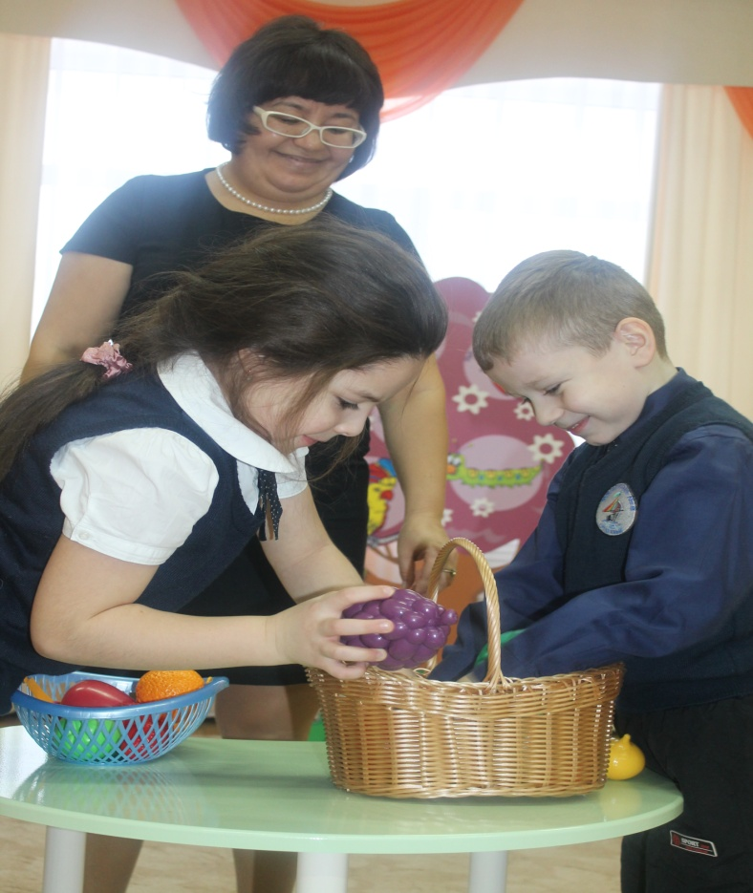

2.Игра «Урожай»
(По 4 человека,1 –обруч –вспахивает поле,2-сажает картошку ,3 – складывает в машину
,4 – везет машину)

Ведущий. Урожай собрали славный.

3.Игра «Весёлый оркестр»

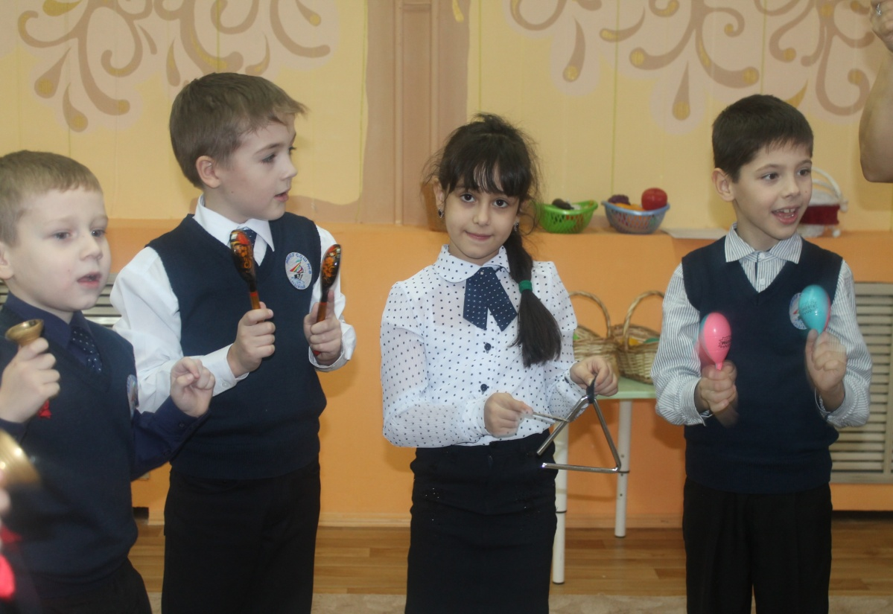

Ведущий.
А сейчас я проверю, как хорошо вы знаете вежливые слова!
Растает даже ледяная глыба
От слова теплого... («спасибо»).
Зазеленеет даже пень,
Когда услышит добрый... («день»).
Если больше есть не в силах,
Скажем бабушке... («спасибо»).
Когда бранят за шалости,
Скажи прости... («пожалуйста»).

4.Игра «Назови ласково»
Одна команда ласково называет бабушку, а другая команда дедушку.
(дети стоят по кругу и под музыку передают друг другу сердце)

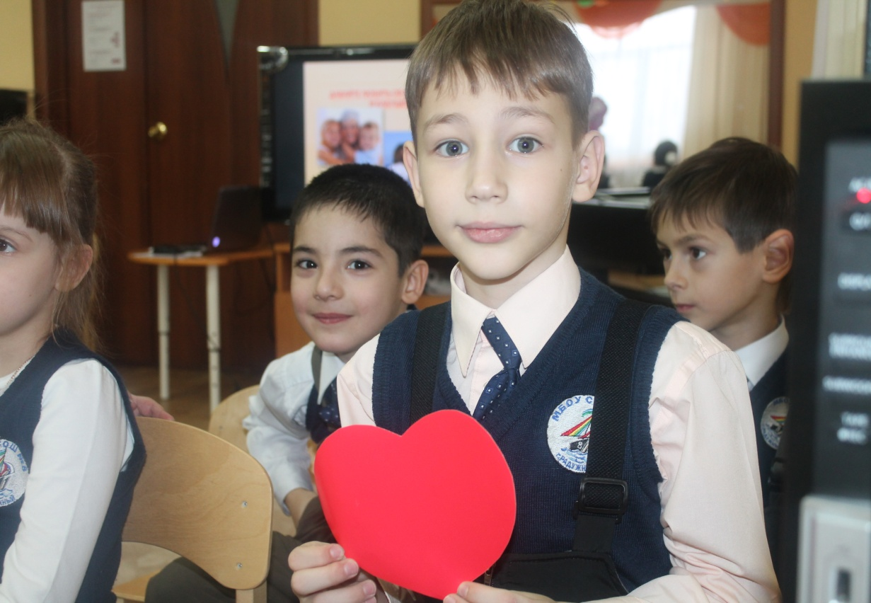

6. «Поможем бабушке манную кашу сварить».
Бабушка –бабушка , манной каши сварить захотела
Бабушка-бабушка на базар ходила,
Бабушка- бабушка продукты купила.
Молока топленой –да, рыбки соленой- нет,
Соли да сахара – да, капустки свежей- нет.
Муки пшеничной –да, сало копченой – нет.
Варенья клубничного – да, масла сливочного-да,
Крупы манной – да, яйца куриные- нет.
Ай да вкусная получилась каша!

5.Игра «Веникобол»
Участницам необходимо обвести веником воздушный шарик между кеглей.
Молодцы.

Ведущий.
(группа ребят выбирает себе роли и обыгрывают ситуации)
Ведущий. - Ребята, а теперь представьте некоторые жизненные ситуации. Какой вы найдете выход в каждой из них:
Викторина «Хорошие – плохие поступки»
1. Ты вошёл в автобус и занял свободное место. На следующей остановке
вошла бабушка. Что надо делать? (ответы детей)
2. Вы с дедушкой оказались вместе у двери дома, что вы сделаете?
(ответы детей)
3. Если вы увидели идущего пожилого человека с тяжёлой сумкой, что вы
сделаете? (ответы детей)
4. Как надо поступить, если ты увидел, что взрослый уронил какой – то
предмет (ответы детей)

Ведущий: О бабушках и дедушках можно рассказывать очень долго и много. Я обращаюсь ко всем мальчишкам и девчонкам: любите и цените их, будьте добрыми, чуткими к ним, не причиняйте боли своими словами и поступками. Они достойны уважения и признательности
- А закончить мне хотелось бы стихотворением, которое называется
«ОБРАЩЕНИЕ К МОЛОДЫМ»
Не жалейте добрых слов привета
Для больных, усталых стариков.
Что бы их душа была согрета,
Им не надо слишком много слов.
Иногда достаточно улыбки,
Или просто взгляда добрых глаз,
Что бы мир их сумрачный и зыбкий
Озарился радостью тот час.
Вы не допускайте им в печали
Опускаться горестно в постель,
Эти руки некогда качали
Безотказно вашу колыбель.
Будьте им надежным, верным другом.
Пусть их ваша не страшит беда,
Жутко ведь, когда глядят с испугом
Вам в лицо любимые глаза.
Те глаза, которые с с тревогой
Вглядывались в детское лицо,
Или, провожая вас в дорогу,
Вслед глядели, выйдя на крыльцо.
Те глаза, которые украдкой
Прятали надежду, как в бреду
Плакали над детскою кроваткой,
Отведя нависшую беду.
Самое нелепое на свете,
Самая ужасная беда -
Когда старость обижают дети,
Позабыв о прошлом навсегда!
Но о прошлом этом забывая,
Вспоминайте все же каждый раз:
Старость - беспощадная, лихая,
Впереди у каждого из нас!

